高雄市110年度第40屆國民中小學科學園遊會河堤國小
《聲音好好玩》成果報告書
學校名稱 | 高雄市河堤國小
活動名稱 | 聲音好好玩
執行期間 | 110年10月18日
執行地點 | 自然教室 |  | 參與人數 | 29人
指導老師 | 周立婷 |  | 連絡電話 | 07-3436556
- 活動主旨
透過日常生活的材料來體驗與看見聲音的特色。

- 活動器材
1.打氣筒
2.10吋圓形氣球
3.135長條氣球
4.橡皮筋(小)
5.橡皮筋(大)
6.彈力繩
7.小串珠
8.剪刀

- 活動內容（過程）
1.小書製作。
2.讓長條氣球發出聲音－讓同學自由發揮
3.將長條氣球一端纏繞於最愛的手指兩圈，另一手拉長氣球並撥動氣球，聽聽看聲音。
4.將長條氣球一端纏繞於最愛的手指兩圈並戳進耳朵裏，另一手拉長氣球並撥動氣球，聽聽看和沒放進耳朵裏聽到的聲音一樣嗎？
5.剛剛的活動，我們發現聲音有高低、大小，還有呢？都經由振動發聲……。
6.將長條氣球打結(兩個增大體積，比較容易？)，再把它從圓形開口處塞入氣球內到底端。
7.用手同時抓住圓形氣球底端及長條氣球打結處，利用橡皮筋綁緊固定。
8.將圓形氣球由內向外翻，變成豬籠草的形狀。
9.用打氣筒將圓形氣球充氣，用手捏綁緊。
10.將圓形氣球夾在身體一側，將長條氣球適度拉長，用撥絃的動作，聽聽有聲音的產生嗎？和沒有氣球連接時的聲音差別。
11.接下來試著絃的鬆緊固定，但撥絃位置不同，來聽聽看聲音的變化。
12.試著撥絃位置固定，但絃的長度不同，來聽聽看聲音的變化。
13.將長條氣球換為不同材料(彈力繩與大的橡皮筋)，進行實驗，是否也可以聽到聲音相同的變化。

- 活動啟示(或原理探討)
1.聲音有大小、高低與音色的不同。
2.觀察並解釋：愈用力，振動愈大，聲音愈大，反之，聲音愈小
3.空氣柱愈長，產生的聲音愈低。空氣柱愈短，產生的聲音愈高。
4.長條氣球(類似絃)，拉緊與放鬆、長與短，用手撥長條氣球固定位置，聲音的變化是。
5.找一位同學出來背對同學，找一位同學用嘴巴說話，為什麼猜得出來，因為每個人的音色不一樣。

- 結合課程範圍
國小自然五上 聲音的探討

- 參考資料
科工館科學學習中心

- 其他附註或說明
無
- 附件資料：活動照片

活動照片一：豬籠草造型 |  | 活動照片一：氣球吉他
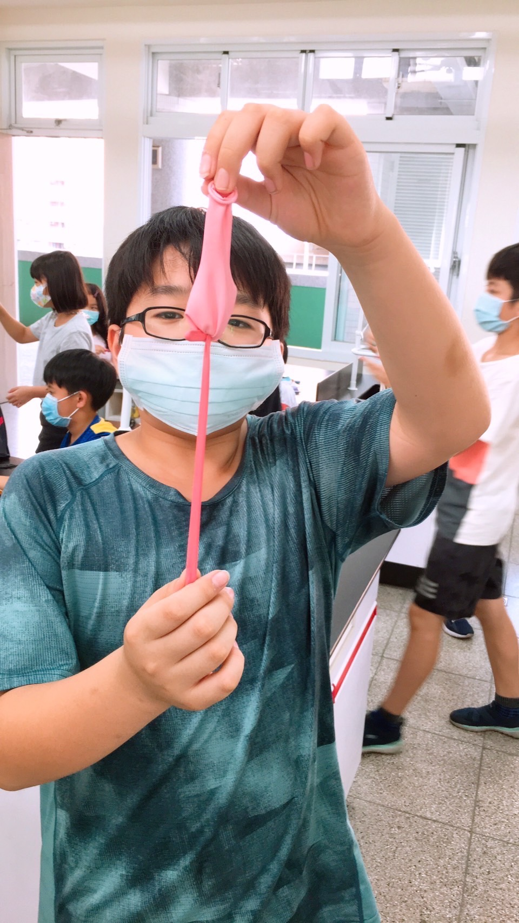 |  | 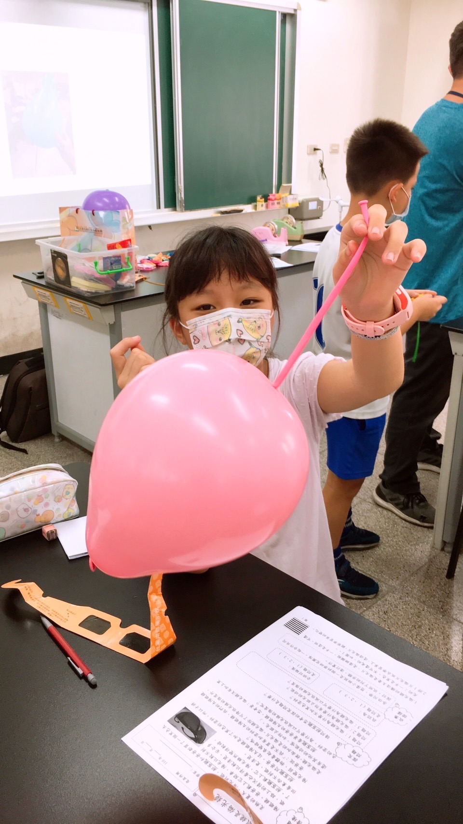
活動照片三：大合照
